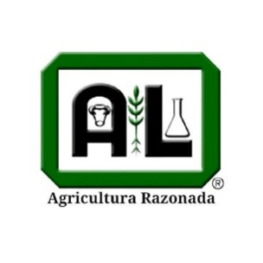
Laboratorios A-L de México SA de CV
Esmeralda 2847. Verde Valle. 44550 Guadalajara. Jalisco Tel (33) 3123 1823 y (33) 3121 7925
Servicio a Clientes: maldana@allabs.com ; ltiscareno@lallabs.com
HORARIO DE RECEPCIÓN DE MUESTRAS: DE LUNES A VIERNES. 08:00 AM A 03:30 PM

Solicitud de Análisis Bromatológico

Datos de Facturación del Cliente:
Empresa:
Contacto:
Calle: | Colonia:
Población: | Estado:
C. Postal: | RFC:
Teléfono: | ( )
Celular: | ( )
E-mail:
Todos nuestros servicios son estrictamente confidenciales. Los resultados se entregan tan solo a las personas autorizadas. Una vez entregados, no se admiten cambios de fecha o de análisis en los reportes. Para evitar retrasos, por favor, realice su pago a la entrega de las muestras.

DESCRIPCIÓN DE LAS MUESTRAS DE ALIMENTOS, PRODUCTOS Y BEBIDAS.
Asegúrese que la identificación en la bolsa o en el recipiente con alimentos o bebidas coincida con la señalada en este listado.
Incluya siempre esta solicitud.

Cantidad  (kg o l) | Descripción de la muestra  (Matriz) | Fecha y Hora  de muestreo | Análisis  solicitado | Identificación  (Incluir códigos ó # de lote)
Antes de enviar sus muestras, por favor verifique que la identificación de cada muestra corresponda con la presente solicitud.

